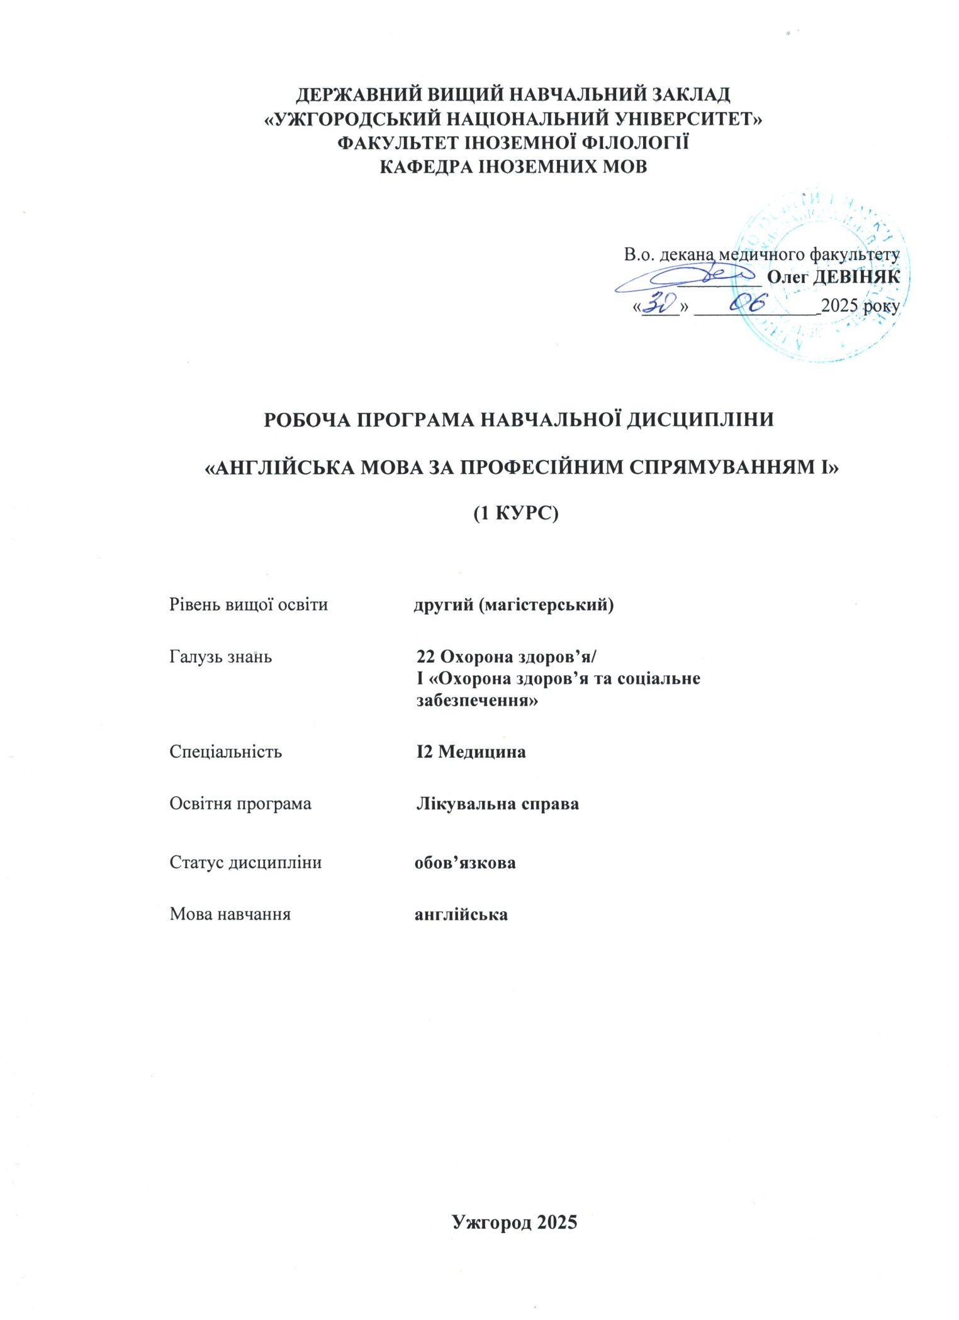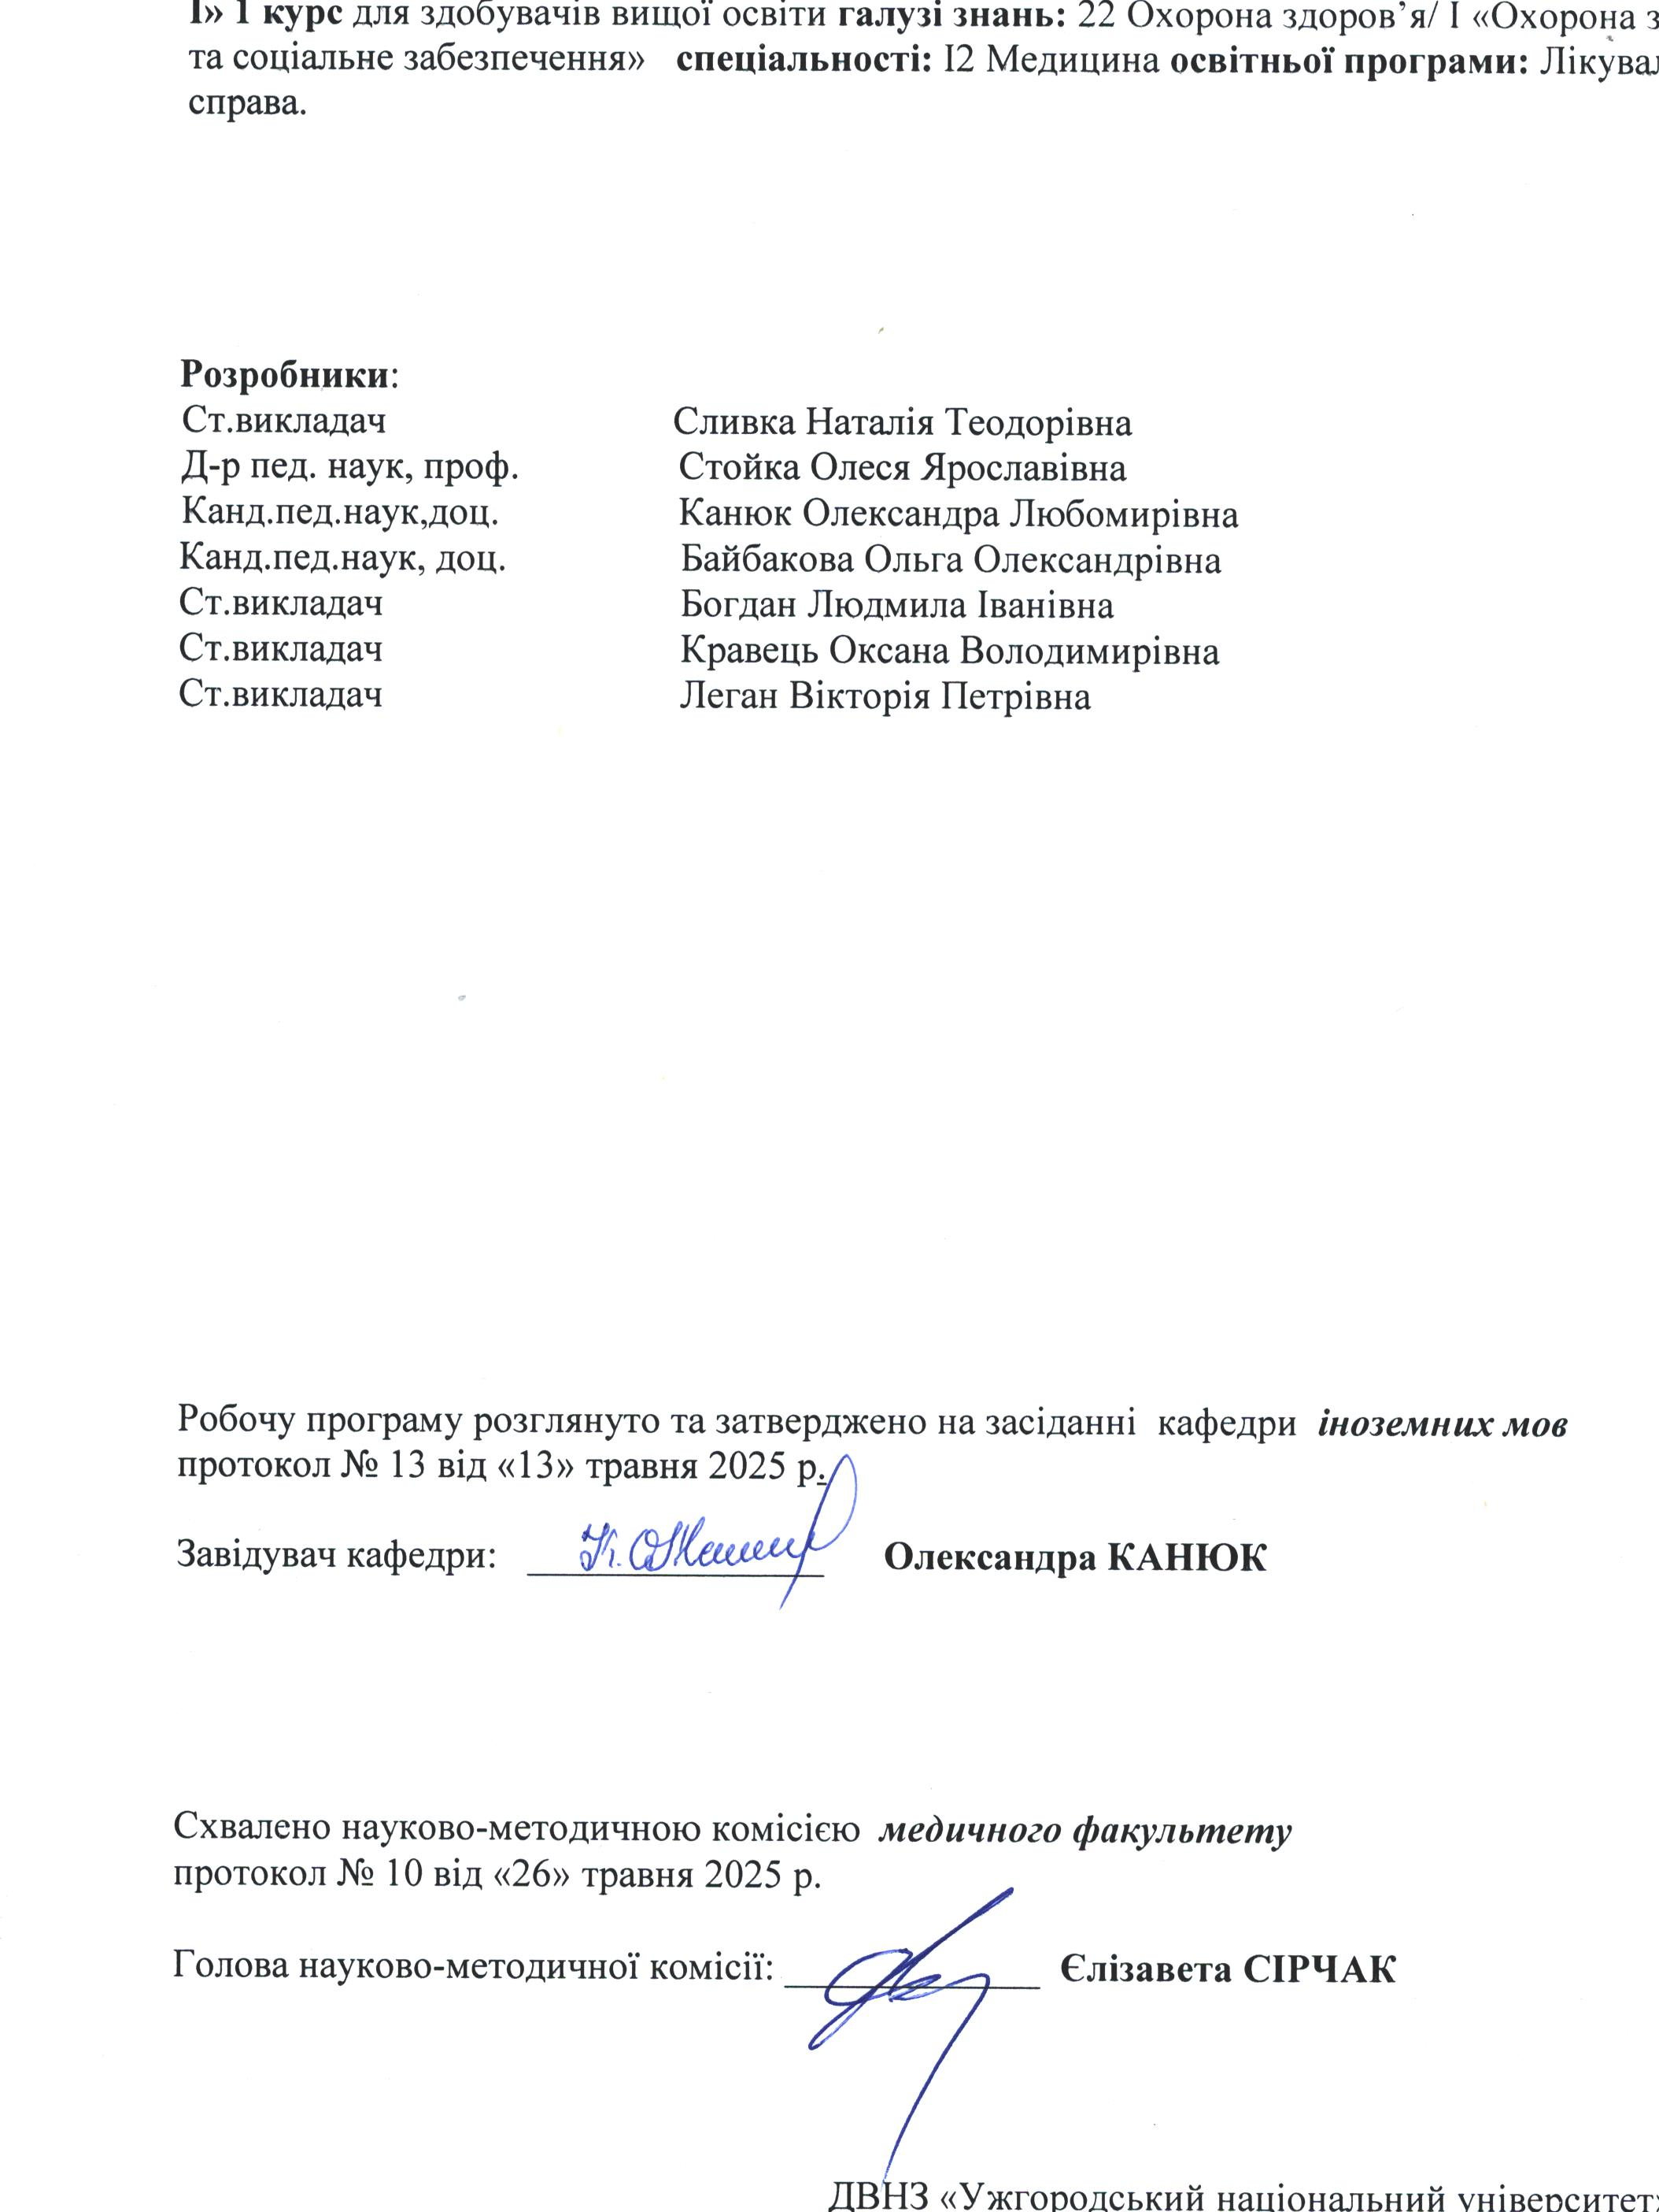
ОПИС НАВЧАЛЬНОЇ ДИСЦИПЛІНИ

Найменування показників | Розподіл годин за навчальним планом
Найменування показників | Денна форма навчання
Кількість кредитів ЄКТС – 4 | Рік підготовки:
Загальна кількість годин – 120 | 1-й
Кількість модулів – 2 | Семестр:
Тижневих годин для денної форми навчання: 3  аудиторних – 70  самостійної роботи студента – 50 | 2-й
 | Лекції:
 | 0
 | Практичні (семінарські):
 | 70
Вид підсумкового контролю:  залік | Лабораторні:
Вид підсумкового контролю:  залік | 0
Форма підсумкового контролю:  усна | Самостійна робота:
Форма підсумкового контролю:  усна | 50

- МЕТА НАВЧАЛЬНОЇ ДИСЦИПЛІНИ
Метою вивчення навчальної дисципліни «Англійська мова за професійним спрямуванням I» є формування у студентів іншомовної комунікативної компетенції у сферах загальнопобутового та професійного спілкування в галузі медицини в усній і письмовій формах у процесі навчання, виховання, освіти і розвитку особистості студента.
Завдання даної навчальної дисципліни полягає у: набутті студентами мовних, лінгвокраїнознавчих і культурологічних та професійно орієнтованих знань; формуванні системи мовленнєвих умінь з говоріння, читання, письма та аудіювання.
Говоріння. Завдання полягає у формуванні та розвитку навичок цілеспрямованого монологічного та діалогічного мовлення у межах основних комунікативних типів мовлення: повідомлення, розповідь, опис, переконання, схвалення, осуд тощо, а також оволодіння тактикою мовлення. Студент повинен володіти навичками діалогічного мовлення, необхідними для: вільного спілкування у межах побутової тематики та професійних ситуаціях.
Читання. Завдання полягає в оволодінні та розвитку навичок оглядового, інформативно-пошукового та глибинного читання на матеріалах оригінальної наукової літератури, преси та художньої літератури. Навички оглядового читання мають забезпечити вміння прогнозувати тематику тексту за ключовими словами, узагальнити отриману інформацію та виділити основний зміст тексту. Інформативно-пошукове читання передбачає вміння знаходити необхідну інформацію на різних рівнях структури тексту (речення, абзацу, всього тексту) і макротексту (газетна сторінка, журнал), прослідкувати розвиток теми та виділити інформацію, що розкриває і уточнює головні положення змісту тексту.
Письмо. Завдання полягає в оволодінні орфографічно і пунктуаційно правильним письмом як одним із засобів комунікації. Студент повинен вміти також скласти іноземною мовою конспект, план чи тези до прочитаного, викласти на письмі зміст прочитаного чи почутого, написати повідомлення, доповідь, історію хвороби, заповнити амбулаторну картку тощо.
Аудіювання. Завдання полягає у становленні механізму сприйняття усної іншомовної інформації, формування здатності розуміння діалогічних та монологічних висловлювань носіїв мови і як результат – опанування умінь і навичок іншомовного спілкування на загальнопобутову та професійну тематику.

Відповідно до освітньої програми, вивчення дисципліни сприяє формуванню у здобувачів вищої освіти таких компетентностей:

ЗАГАЛЬНІ КОМПЕТЕНТНОСТІ (ЗК)
ЗК 2. Здатність вчитися і оволодівати сучасними знаннями.
ЗК 4. Знання та розуміння предметної галузі та розуміння професійної діяльності.
ЗК 5. Здатність до адаптації та дії в новій ситуації.
ЗК 8. Здатність до міжособистісної взаємодії.
ЗК 9. Здатність спілкуватись іноземною мовою.
ЗК 11. Здатність до пошуку, опрацювання та аналізу інформації з різних джерел.
ФАХОВІ КОМПЕТЕНТНОСТІ (ФК)
ФК 1. Здатність збирати медичну інформацію про пацієнта і аналізувати клінічні дані.
ФК 11. Здатність розв'язувати медичні проблеми у нових або незнайомих середовищах за наявності неповної або обмеженої інформації з урахуванням аспектів соціальної та етичної відповідальності та принципів доказової медицини.
ФК 21. Зрозуміло і неоднозначно доносити власні знання, висновки та аргументацію з проблем охорони здоров’я та дотичних питань до фахівців і нефахівців, зокрема до осіб, які навчаються.
ФК 23. Здатність розробляти і реалізовувати наукові та прикладні проекти у сфері охорони здоров’я.

- ПЕРЕДУМОВИ ДЛЯ ВИВЧЕННЯ НАВЧАЛЬНОЇ ДИСЦИПЛІНИ
Передумов для вивчення дисципліни немає.
4.ОЧІКУВАНІ РЕЗУЛЬТАТИ НАВЧАННЯ
Відповідно до освітньої програми «Лікувальна справа» вивчення навчальної дисципліни повинно забезпечити досягнення здобувачами вищої освіти таких програмних результатів навчання (ПРН):
Програмні результати навчання | Шифр ПРН
Відшуковувати необхідну інформацію у професійній літературі та базах даних, інших джерелах, аналізувати, оцінювати та застосовувати цю інформацію. | ПРН 21
Зрозуміло і однозначно доносити власні знання, висновки та аргументацію з проблем охорони здоров’я та дотичних питань до фахівців і нефахівців. | ПРН 25
Вільно спілкуватися державною та англійською мовою, як усно так і письмово для обговорення професійної діяльності, досліджень та проектів. | ПРН 27
Очікувані результати навчання, які повинні бути досягнуті здобувачами освіти після опанування навчальної дисципліни «Англійська мова за професійним спрямуванням»
Очікувані результати навчання з дисципліни | Шифр ПРН
Знання з предметної галузі включають:  • програмний матеріал з усього комплексу фонетичних та лексикограматичних правил; методику самостійної позааудиторної роботи над удосконаленням мови;  • граматичні вимоги щодо правильного оформлення мовлення в усній та письмовій формах.  Когнітивні компетентності включають:  • здатність вільно і фонетично правильно читати тексти, підібрані на базі вивченого лексичного і граматичного матеріалу;  • розуміти та вміти характеризувати зміст прочитаного чи прослуханого тексту;  • здатність вести бесіду іноземною мовою в межах вивченої тематики, дотримуючись граматичних і фонетичних норм;  • переказувати зміст прочитаного тексту чи прослуханого в межах позааудиторної підготовки;  • здатність переказувати іноземною мовою зміст прочитаного чи прослуханого професійно спрямованого тексту;  • письмово викладати прослуханий текст на загальнопобутову і професійну тематику;  • перекладати професійні тексти з рідної мови на іноземну і навпаки;  • здатність працювати з оригінальною літературою, реферувати й анотувати наукову літературу;  • здатність виступати ініціаторами діалогу в ситуаціях загальнопобутового та професійного спілкування;  • одержувати професійну інформацію з іноземних джерел, а також проводити бесіду-діалог;  • здійснювати пошук інформації в мережі інтернет.  До практичних умінь та навичок входять:  • вільно і правильно розмовляти даною іноземною мовою у різних ситуаціях загальнопобутового та професійного рівнів;  • читати та анотувати професійні тексти;  • виступати з доповідями та повідомленнями з тематики своїх професійних інтересів;  • оперувати професійною лексикою у веденні медичної документації. | ПРН 21  ПРН 25  ПРН 27

5. ЗАСОБИ ДІАГНОСТИКИ ТА КРИТЕРІЇ ОЦІНЮВАННЯ
РЕЗУЛЬТАТІВ НАВЧАННЯ
Засоби оцінювання та методи демонстрування результатів навчання
Засобами оцінювання та методами демонстрування результатів навчання з навчальної дисципліни є:
- заліки;
- виконання тестових завдань, розв’язування ситуаційних завдань та кейсів; - проведення аудиторних письмових контрольних робіт та комп’ютерне тестування;
- написання історії хвороби, робота в групах;
- доповідь на студентській науковій конференції, підготовка наукової роботи;
- написання анотації до наукової статті;
- презентації та виступи на різних заходах.
Форми контролю та критерії оцінювання результатів навчання
Методи контролю та самоконтролю (поточний контроль): методи усного контролю; методи письмового контролю та самоконтролю.
Поточний контроль знань здійснюється шляхом усного опитування вивчених тем курсу, усного та письмового перекладу з іноземної мови на українську і навпаки, написання самостійних і контрольних робіт, виконання тестових завдань.
Метою поточного оцінювання знань студентів є виявлення їх рівня володіння комунікативними компетенціями відповідно до вимог навчальної програми.
Завданнями поточного оцінювання є виявлення рівня володіння:
- навичками письма;
- навичками говоріння (діалогічного і монологічного);
- навичками читання;
- навичками розуміння на слух іншомовного тексту;
- граматичним матеріалом;
- активним словником змістових модулів.
Форми поточного контролю включають усне опитування студентів на практичних заняттях, презентації та рольові ігри за темами змістових модулів, написання есе, позааудиторне читання та його захист тощо. Крім цього, поточний контроль охоплює такі вибіркові форми самостійної роботи, як: доповідь на студентській науковій конференції, підготовка наукової роботи тощо.
Форма модульного контролю: проводиться з метою визначення стану успішності здобувачів вищої освіти за період теоретичного навчання. Підсумковий модульний контроль знань студентів здійснюється через проведення аудиторних письмових контрольних робіт та/або комп’ютерного тестування.
Форма підсумкового семестрового контролю: Підсумковий семестровий контроль – це підсумкове оцінювання результатів навчання здобувача вищої освіти за семестр, що здійснюється у формі заліку (диференційованого заліку). На підсумковий семестровий контроль виносяться питання, ситуаційні завдання тощо, що передбачають перевірку розуміння здобувачами вищої освіти програмного матеріалу дисципліни в цілому та рівня сформованості відповідних компетентностей після опанування курсу. Підсумковий семестровий контроль оцінюється від 0 до 200 балів і переводиться у національну шкалу та шкалу ЄКТС.
Поточний контроль разом з індивідуальним контролем оцінюється:
Критерії оцінки | Параметри оцінювання
180-200 − A − 5 | 1) на всі запитання завдання було дано вичерпні та точні відповіді. Вичерпною вважається відповідь, яка охоплює всі аспекти, які розглядаються впродовж вивчення всіх складових курсу даної дисципліни (практичні заняття та самостійна робота); У студента розгорнута, максимально повна відповідь, вільно володіє запропонованою темою; відсутні граматичні та лексичні помилки; комунікативне завдання виконано повністю; засвоїв основну і ознайомлений з додатковою літературою, яка рекомендована програмою; самостійно визначає окремі цілі власної навчальної діяльності, виявив творчі здібності і використовує їх при вивченні навчально-програмового матеріалу, проявив нахил до наукової роботи.  2) за умови акуратного оформлення результатів роботи згідно відповідних вимог.
164-179 − B − 4 | 1) на всі запитання завдання було дано вичерпні та точні відповіді з окремими недоліками. Вичерпною вважається відповідь, яка охоплює всі аспекти, які розглядаються впродовж вивчення всіх складових курсу даної дисципліни (практичні заняття та самостійна робота); У студента розгорнута повна відповідь, в якій бракує деякої інформації, яка, проте, не має ключового значення; відсутні граматичні та лексичні помилки; комунікативне завдання виконано повністю.  2) за умови акуратного оформлення результатів роботи згідно відповідних вимог.
148 -163 − C − 4 | 1) на всі запитання завдання було дані повні відповіді. Повною вважається відповідь, яка охоплює основні аспекти питання в рамках конспекту. У студента розгорнута повна відповідь, в якій бракує деякої інформації, яка, проте, не має ключового значення; відсутні граматичні та лексичні помилки; комунікативне завдання виконано повністю.  2) за умови акуратного оформлення результатів роботи згідно відповідних вимог.
128-147 − D − 3 | 1) дані повні відповіді на переважну більшу частину запитань, або неповні відповіді на всі запитання. Неповною вважається відповідь, яка містить не всі аспекти питання, що розглядається; У студента відповідь в достатньому обсязі, допускається опущення певної частини інформації; наявні деякі граматичні та лексичні помилки, які не порушують виконання комунікативного завдання.  2) за умови акуратного оформлення результатів роботи згідно відповідних вимог.
120-127 − E − 3 | 1) дані повні відповіді на більшу частину запитань, або неповні відповіді на всі запитання. Неповною вважається відповідь, яка містить не всі аспекти питання, що розглядається; У студента відповідь в достатньому обсязі, допускається опущення певної частини інформації; наявні деякі граматичні та лексичні помилки, які не порушують виконання комунікативного завдання. Знання мають репродуктивний характер.  2) за умови акуратного оформлення результатів роботи згідно відповідних вимог.
70-119 −FW − 2 | 1) не дані відповіді на більшу частину запитань; У студента відповідь в мінімальному припустимому або в недостатньому обсязі, значна частина інформації пропущена або спотворена; наявні серйозні помилки, що заважають розумінню; комунікативне завдання не виконано або відсутність відповіді взагалі.  2) оформлення результатів роботи є незадовільним.
0-69 − F − 1 | 1) не дані відповіді на жодну частину запитань;  2) оформлення результатів роботи є незадовільним.

Розподіл балів, які отримують здобувачі вищої освіти (модуль 1)
Поточне оцінювання та самостійна робота |  |  |  |  |  |  |  |  | Модульна контрольна робота | Сума
Т1 | Т2 | Т3 | Т4 | Т5 | Т6 | Т7 | Т8 | Т9 | 100 | 200
12 | 11 | 11 | 11 | 11 | 11 | 11 | 11 | 11 | 100 | 200

Т1, Т2 ... – теми
Розподіл балів, які отримують здобувачі вищої освіти (модуль 2)
Поточне оцінювання та самостійна робота |  |  |  |  |  |  |  |  |  |  |  | Модульна контрольна робота | Сума
Т10 | Т11 | Т12 | Т13 | Т14 | Т15 | Т16 | Т17 |  | Т18 |  | Т19 | 100 | 200
10 | 10 | 10 | 10 | 10 | 10 | 10 |  | 10 |  | 10 | 10

Т10, Т11 ... – теми

ПОТОЧНЕ ТЕСТУВАННЯ ТА САМОСТІЙНА РОБОТА
СЕМЕСТР ІІ |  |  |  |  |  |  |  |  |  |  |  |  |  |  |  |  |  |  | Сума | Модульні  к/р-ти -2 | Разом | Залік
Т1 | Т2 | Т3 | Т4 | Т5 | Т6 | Т7 | Т8 | Т9 | Т10 | Т11 | Т12 | Т13 | Т14 | Т15 | Т16 | Т17 | Т18 | Т19
6 | 6 | 5 | 6 | 5 | 6 | 5 | 6 | 5 | 5 | 5 | 5 | 5 | 5 | 5 | 5 | 5 | 5 | 5 | 100 | 100 | 200

Оцінювання окремих видів навчальної роботи з дисципліни
Вид діяльності здобувача вищої освіти | Модуль 1 |  | Модуль 2
Вид діяльності здобувача вищої освіти | Кількість | Максимальна  кількість балів  (сумарна) | Кількість | Максимальна  кількість балів  (сумарна)
Практичні заняття (допуск, виконання та захист) | 9 | 56 | 10 | 63
Письмове тестування при тематичному оцінюванні | 4 | 16 | 3 | 9
Компютерне тестування при тематичному оцінюванні | 2 | 8 | 2 | 8
Презентація | 1 | 8 | 1 | 8
Самостійна робота | 6 | 12 | 6 | 12
Модульна контрольна робота | 1 | 100 | 1 | 100
Разом | 23 | 200 | 23 | 200

Критерії оцінювання поточної навчальної діяльності

Оцінку «відмінно» (180-200 балів) одержує студент, який брав активну участь в обговоренні найбільш складних питань з теми заняття, дав не менше 90% правильних відповідей на стандартизовані тестові завдання, без помилок відповів на письмові завдання, виконав практичну роботу та виклав її результати у належній формі.
Оцінку «добре» (148-179 балів) одержує студент, який брав участь в обговоренні найбільш складних питань з теми, дав не менше 74% правильних відповідей на стандартизовані тестові завдання, припустився окремих незначних помилок у відповідях на письмові завдання, виконав
практичну роботу та виклав її результати у належній формі.
Оцінку «задовільно» (120-147 балів) одержує студент, який брав участь в обговоренні найбільш складних питань з теми, дав не менше 60% правильних відповідей на стандартизовані тестові завдання, припустився значних помилок у відповідях на письмові завдання, виконав практичну роботу та виклав її результати у належній формі.
Оцінку «незадовільно» (0-119 балів) одержує студент, який не брав участь в обговоренні найбільш складних питань з теми, дав менше 60% правильних відповідей на стандартизовані тестові завдання, припустився грубих помилок у відповідях на письмові завдання або взагалі не дав відповідей на них, не виконав практичну роботу та не виклав її результати у належній формі.

Критерії оцінювання модульної контрольної роботи

Модульна контрольна робота складається за підготовленими завданнями (білетами) з варіантами однакового рівня складності. До складання модульної контрольної роботи допускаються усі студенти незалежно від результатів поточного оцінювання та наявності пропущених і невідпрацьованих практичних занять. Тривалість виконання усієї модульної контрольної роботи становить 1,5 години. Під час виконання модульної контрольної роботи користуватись будь-якими інформаційними джерелами заборонено.
Оцінку «відмінно» (180-200 балів) одержує студент, який дав не менше 90% правильних відповідей на стандартизовані тестові завдання, без помилок відповів на письмові завдання.
Оцінку «добре» (148-179 балів) одержує студент, який дав не менше 74% правильних відповідей на стандартизовані тестові завдання, припустився окремих незначних помилок у відповідях на письмові завдання.
Оцінку «задовільно» (120-147 бали) одержує студент, який дав не менше 60% правильних відповідей на стандартизовані тестові завдання, припустився значних помилок у відповідях на письмові завдання.
Оцінку «незадовільно» (0-119 балів) одержує студент, який дав менше 60% правильних відповідей на стандартизовані тестові завдання, припустився грубих помилок у відповідях на письмові завдання або не надав відповіді на поставлені перед ним письмові завдання.

Критерії оцінювання підсумкового семестрового контролю

Підсумковий семестровий рейтинг виводиться як середнє арифметичне двох модулів.
Відповідно до Положення про оцінювання навчальних досягнень студентів за кредитно- модульною системою, якщо підсумкова модульна оцінка становить не менше 120 балів, то за згодою студента вона може бути зарахована як підсумкова (семестрова) оцінка з навчальної дисципліни. Студенти, яких не влаштовує підсумкова позитивна оцінка, виставлена викладачем
за результатами модульних контролів, а також ті, хто отримав оцінку «незадовільно» і при цьому не мають невідпрацьованих практичних занять, мають право складати залік (екзамен) з дисципліни. До підсумкового (семестрового) контролю з конкретної дисципліни у виді заліку чи екзамену студент денної форми навчання допускається тоді, коли за результатами модульних контролів він набрав не менше 35 відсотків можливих балів. За результатами відповіді на екзамені та заліку виставляється оцінка за двістібальною шкалою. Незалежно від того, чи студент складає екзамен (залік) у зв’язку з тим, що в нього підсумкова модульна оцінка незадовільна (70-119 балів), чи з метою підвищення позитивної оцінки, викладач виставляє студенту оцінку, керуючись виключно рівнем його знань, виявлених на екзамені (залікові), тобто, виходячи із 200 балів, але при цьому виставлена підсумкова (семестрова) оцінка не може бути нижчою за підсумкову модульну оцінку.

ПРОГРАМА НАВЧАЛЬНОЇ ДИСЦИПЛІНИ

6.1. Зміст навчальної дисципліни
Модуль 1.
Тема 1. The Skeleton (head, trunk, upper and lower limbs).
Тема 2. The Bones and Muscles (types of bones and muscles and their functions).
Тема 3. Hospital. Emergency Department (admission, examination and discharging of a patient).
Тема 4. The First Aid (steps in giving the first aid to a victim).
Тема 5. Types of Healthcare Services (inpatient and outpatient treatment).
Тема 6. The Heart and the Vascular System (heart structure, types of vessels).
Тема 7. Prepositions (focusing on location, time, etc.).
Тема 8. The Lungs (upper and lower respiratory tracts).
Тема 9. Past Continuous (formation and usage).
Модуль 2.
Тема 10. Digestive System (constituents of the alimentary tract: esophagus, stomach, intestines, etc).
Тема 11. Past Simple (formation and usage).
Тема 12. The Viscera (stomach and liver: physiology and structure).
Тема 13. Tissue (connective, muscular, adipose, etc.).
Тема 14. Drugs (drug classes and route of adminisration).
Тема 15. Present Perfect (formation and usage).
Тема 16. Vitamins (water- and fat-soluble).
Тема 17. Ways of Examining Patients (inspection, palpation, percussion and auscultation).
Тема 18. Ailments (bed sores, flue, nosebleeds, sunburns, etc.).
Тема 19. Deadly Diseases in the World (bubonic plague, cholera, Dengue fever, etc.).

6.2. Структура навчальної дисципліни
Назви змістових модулів і тем | Кількість годин: 120
Назви змістових модулів і тем | Форма навчання: денна
Назви змістових модулів і тем | Усього | у тому числі
Назви змістових модулів і тем | Усього | Лекції | Практичні (семінарські) | Лабораторні | Індивідуальна робота | Самостійна робота
2-й семестр
Модуль 1.
Тема 1. The Skeleton (head, trunk, upper and lower limbs). | 7 |  | 4 |  |  | 3
Тема 2. The Bones and Muscles (types of bones and muscles and their functions). | 8 |  | 5 |  |  | 3
Тема 3. Hospital. Emergency Department (admission, examination and discharging of a patient). | 6 |  | 3 |  |  | 3
Тема 4. The First Aid (steps in giving the first aid to a victim). | 6 |  | 3 |  |  | 3
Тема 5. Types of Healthcare Services (inpatient and outpatient treatment). | 5 |  | 3 |  |  | 2
Тема 6. The Heart and the Vascular System (heart structure, types of vessels). | 8 |  | 5 |  |  | 3
Тема 7. Prepositions (focusing on location, time, etc.). | 6 |  | 3 |  |  | 3
Тема 8. The Lungs (upper and lower respiratory tracts). | 7 |  | 4 |  |  | 3
Тема 9. Past Continuous (formation and usage). | 5 |  | 3 |  |  | 2
Модульна контрольна робота. | 2 |  | 2 |  |  | 0
Разом за модуль | 60 |  | 35 |  |  | 25
Модуль 2.
Тема 10. Digestive System (constituents of the alimentary tract: esophagus, stomach, intestines, etc). | 7 |  | 4 |  |  | 3
Тема 11. Past Simple (formation and usage). | 5 |  | 3 |  |  | 2
Тема 12. The Viscera (stomach and liver: physiology and structure). | 7 |  | 4 |  |  | 3
Тема 13. Tissue (connective, muscular, adipose, etc.). | 7 |  | 4 |  |  | 3
Тема 14. Drugs (drug classes and route of adminisration). | 5 |  | 3 |  |  | 2
Тема 15. Present Perfect (formation and usage). | 5 |  | 3 |  |  | 2
Тема 16. Vitamins (water- and fat-soluble). | 6 |  | 3 |  |  | 3
Тема 17. Ways of Examining Patients (inspection, palpation, percussion and auscultation). | 6 |  | 3 |  |  | 3
Тема 18. Ailments (bed sores, flue, nosebleeds, sunburns, etc.). | 5 |  | 3 |  |  | 2
Тема 19. Deadly Diseases in the World (bubonic plague, cholera, Dengue fever, etc.). | 5 |  | 3 |  |  | 2
Модульна контрольна робота. | 2 |  | 2 |  |  | 0
Разом за модуль | 60 |  | 35 |  |  | 25
Разом за семестр | 120 |  | 70 |  |  | 50

6.3. Теми практичних занять
№  з/п | Назва теми | Кількість годин
№  з/п | Назва теми | денна
 | Модуль 1.
 | Тема 1. The Skeleton (head, trunk, upper and lower limbs). | 4
 | Тема 2. The Bones and Muscles (types of bones and muscles and their functions). | 5
 | Тема 3. Hospital. Emergency Department (admission, examination and discharging of a patient). | 3
 | Тема 4. The First Aid (steps in giving the first aid to a victim). | 3
 | Тема 5. Types of Healthcare Services (inpatient and outpatient treatment). | 3
 | Тема 6. The Heart and the Vascular System (heart structure, types of vessels). | 5
 | Тема 7. Prepositions (focusing on location, time, etc.). | 3
 | Тема 8. The Lungs (upper and lower respiratory tracts). | 4
 | Тема 9. Past Continuous (formation and usage). | 3
10. | Модульна контрольна робота | 2
 | Модуль 2.
11. | Тема 10. Digestive System (constituents of the alimentary tract: esophagus, stomach, intestines, etc). | 4
12. | Тема 11. Past Simple (formation and usage). | 3
13. | Тема 12. The Viscera (stomach and liver: physiology and structure). | 4
14. | Тема 13. Tissue (connective, muscular, adipose, etc.). | 4
15. | Тема 14. Drugs (drug classes and route of adminisration). | 3
16. | Тема 15. Present Perfect (formation and usage). | 3
17. | Тема 16. Vitamins (water- and fat-soluble). | 3
18. | Тема 17. Ways of Examining Patients (inspection, palpation, percussion and auscultation). | 3
19. | Тема 18. Ailments (bed sores, flue, nosebleeds, sunburns, etc.). | 3
20. | Тема 19. Deadly Diseases in the World (bubonic plague, cholera, Dengue fever, etc.). | 3
21. | Модульна контрольна робота | 2
 | Разом | 70

6.4. Самостійна робота
№  з/п | Назва теми | Кількість годин
№  з/п | Назва теми | денна
 | Модуль 1.
1. | Тема 1. The Skeleton (head, trunk, upper and lower limbs). | 3
2. | Тема 2. The Bones and Muscles (types of bones and muscles and their functions). | 3
3. | Тема 3. Hospital. Emergency Department (admission, examination and discharging of a patient). | 3
4. | Тема 4. The First Aid (steps in giving the first aid to a victim). | 3
5. | Тема 5. Types of Healthcare Services (inpatient and outpatient treatment). | 2
6. | Тема 6. The Heart and the Vascular System (heart structure, types of vessels). | 3
7. | Тема 7. Prepositions (focusing on location, time, etc.). | 3
8. | Тема 8. The Lungs (upper and lower respiratory tracts). | 3
9. | Тема 9. Past Continuous (formation and usage). | 2
 | Модуль 2.
10. | Тема 10. Digestive System (constituents of the alimentary tract: esophagus, stomach, intestines, etc). | 3
11. | Тема 11. Past Simple (formation and usage). | 2
12. | Тема 12. The Viscera (stomach and liver: physiology and structure). | 3
13. | Тема 13. Tissue (connective, muscular, adipose, etc.). | 3
14. | Тема 14. Drugs (drug classes and route of adminisration). | 2
15. | Тема 15. Present Perfect (formation and usage). | 2
16. | Тема 16. Vitamins (water- and fat-soluble). | 3
17. | Тема 17. Ways of Examining Patients (inspection, palpation, percussion and auscultation). | 3
18. | Тема 18. Ailments (bed sores, flue, nosebleeds, sunburns, etc.). | 2
19. | Тема 19. Deadly Diseases in the World (bubonic plague, cholera, Dengue fever, etc.). | 2
 | Разом | 50

- ІНСТРУМЕНТИ, ОБЛАДНАННЯ ТА ПРОГРАМНЕ ЗАБЕЗПЕЧЕННЯ,
ВИКОРИСТАННЯ ЯКИХ ПЕРЕДБАЧАЄ НАВЧАЛЬНА ДИСЦИПЛІНА
Технічні засоби : комп’ютер, мультимедійні презентації, відеоматеріали, чат тощо.
Обладнання: настільні та портативні комп’ютери, смартфони, портативні мультимедійні дошки та проектори, мультимедійний 3D анатомічний стіл Anatomage table 11.
Програмне забезпечення: офісні програми, програми для перегляду файлів (.pdf, .djvu), електронні перекладачі текстів, електронні словники тощо.

- РЕКОМЕНДОВАНІ ДЖЕРЕЛА ІНФОРМАЦІЇ
Методичне забезпечення
- English for 1st year medical students: Навчально-методичний посібник до курсу “Англійська мова за професійним спрямуванням I” (Лікувальна справа I курс II семестр) /Уклад. Сливка М.І., Годованець Н.І., Богдан Л.І., Сливка Н.Т. – Ужгород: Видавництво УжНУ “Говерла”, 2025. – 92 с.
- Англійська мова для студентів 2 курсу спеціальності «лікувальна справа» (English for 2nd year medical students ): Методичні рекомендації до курсу / [ Стойка О.Я., Чейпеш І.В.]. – Ужгород: УжНУ, 2020. – 54 с.
- Англійська мова за професійним спрямуванням: навчальний посібник для студентів медичних закладів. Уклад.: А.К. Даньків, Ю.Ю. Штолцел, К.O. Надь. – Ужгород: Поліграфцентр “Ліра”, 2022. – 116 с.
Основна література
- English for Health Care Purposes: textbook / Y. V. Lysanets, O. M. Bieliaieva, L. B. Slipchenko. - K. : Medicine Publishing, 2022. - 350 p.
- English for Physical and occupational therapists: [навчальний посібник для студентів медико-психологічних фак. закладів вищої освіти у галузі охорони здоров'я] / Х. В. Сторожук, Л. О. Груша, А. І. Левчук, Т. В. Яхно. - К. : Книга-плюс, 2023. - 132 p.

Fabian M., Myhalets O. English in Practice: Health and Medicine: Coursebook / Authors-compilers Myroslava Fabian, Oksana Myhalets. - Uzhhorod: TOV Polygrafcentr “ Lira”, 2020. – 232 p.
- First step into Medical English: Student's book / П. А. Содомора, Н. В. Кучумова, Л. В. Гутор та ін./ Pavlo Sodomora, Natalia Kuchumova, Lyubov Gutor et al. - Vinnytsia : Nova Knyha, 2021. - 223 p.
- Hewings Martin. Advanced Grammar in Use. 4th Edition. - Cambridge University Press, 2023. – 310 p.
- Medical English: student's book / I. Znamenska, O. Bieliaeva, O. Pisotska, K. Havrylieva. - Vinnytsia : Nova Knyha, 2020. - 263 p.
- Murphy Raymond. English Crammar in Use. Fifth edition. - Cambridge University Press, 2019. – 380 p.
- Professional English for Medical Purposes: [підручник для студентів мед. фак. закладів вищої освіти у галузі охорони здоров'я IV рівня акредитації] / O. Sachuk, K. Storozhuk, T. Kоlоmiiets, I. Kaminska. - K. : Book-plus, 2023. - 320 с.
Допоміжна література
- Аврахова Л.Я. English for Medical Students = Англійська мова для студентів-медиків: підручник / Л.Я. Аврахова, І.О. Паламаренко, Т.В. Яхно. – 6-е вид. – К. : ВСВ. «Медицина», 2018. – 448с.
- Англійська мова : навчально-методичний посібник до практичних занять з дисципліни «Іноземна мова» для студентів спеціальностей «Медицина», «Педіатрія», «Лабораторна діагностика», «Фізична терапія, ерготерапія» / уклад. О. В. Гордієнко, А. В. Неруш, О. Л. Соляненко. – Запоріжжя : [ЗДМУ], 2019. - 102 с.
- Клименко І.М. Medical English terminology for students, postgraduates and teachers of Medicine / Навчальний посібник для самостійної роботи викладачів, аспірантів та студентів (медичні спеціальності) / І.М. Клименко, І.І Токун /за ред. Т.В. Філат. – Дніпро, 2021 – 146 с.
- DrakeR.Gray’sAnatomy for Students. Fourth Edition / Richard L.Drake, A.WayneVogl, AdamW.M.Mitchell. – Elsevier Inc., 2020. – 1234 p.
- English for Medical Students (Англійська мова для студентів медичних спеціальностей): навч.- метод. розроб. / Г. В. Тригуб, К. Л. Гончар, О. О. Хникіна. Луцьк : Вежа-Друк, 2022. - 248 с.
- English for Pharmaceutical and Medical Students / I. R. Shved, I. V. Kovalchuk, S. I. Shved = Англійська мова для студентів-фармацевтів і медиків : навчальний посібник [для коледжів вищої та фахової передвищої освіти] / І. Р. Швед, І. В. Ковальчук, С. І. Швед. - К. : Медицина, 2023. - 399 с.
Інформаційні ресурси в мережі Інтернет
- Bell English Online URL: http://www.bellenglish.com/
- English for learners URL: http://www.churchillhouse.com/english/learners.htm
- English Grammar and Writing online URL: http://www.edufind.com/english/grammar/
- English with the BBC Service URL: http://www.bbc.co.uk/worldservice/learningenglish/index.shtml
- Good tests and exercises in English Grammar URL: http://www.usingenglish.com/ online-tests.html
- Internet Grammar of English (very academic) URL: http://www.ucl.ac.uk/internet-grammar/home.htm
- Lecturio. Платформа з відеолекціями з анатомії, фізіології, граматики та Medical English URL:https://www.lecturio.com
- Longman Dictionary URL: http://www.ldoceonline.com/
- Vocabulary and Grammar Exercises online URL: http://www.roseofyork.co.uk/ learning.html
- Навчання на онлайн- платформі за програмою «Початковий курс граматики https://www.coursera.org/specializations/learn-english-beginning-grammar
- Навчання на онлайн-платформі за програмою «Медична термінологія I” https://www.coursera.org/learn/medical-terminology-1
- Навчання на онлайн-платформі за програмою «Медична термінологія ІІ»https://www.coursera.org/learn/medicalterminology-2
- Навчання на онлайн-платформі за програмою « Human Anatomy and Medical Terminology Fundamentals» https://www.coursera.org/specializations/human-anatomy-medical-terminology-fundamentals

Результати перегляду
робочої програми навчальної дисципліни

Робоча програма перезатверджена на 20___ / 20___ н.р. без змін; зі змінами (Додаток ___).
(потрібне підкреслити)
протокол № ___ від «____»__________ 20 ___ р. Завідувач кафедри _________ ____________
(підпис) (Прізвище ініціали)

Робоча програма перезатверджена на 20___ / 20___ н.р. без змін; зі змінами (Додаток ___).
(потрібне підкреслити)
протокол № ___ від «____»__________ 20 ___ р. Завідувач кафедри _________ ____________
(підпис) (Прізвище ініціали)

Робоча програма перезатверджена на 20___ / 20___ н.р. без змін; зі змінами (Додаток ___).
(потрібне підкреслити)
протокол № ___ від «____»__________ 20 ___ р. Завідувач кафедри _________ ____________
(підпис) (Прізвище ініціали)

Робоча програма перезатверджена на 20___ / 20___ н.р. без змін; зі змінами (Додаток ___).
(потрібне підкреслити)
протокол № ___ від «____»__________ 20 ___ р. Завідувач кафедри _________ ____________
(підпис) (Прізвище ініціали)

